ESCOLA MUNICIPAL DE EDUCAÇÃO BÁSICA ALFREDO GOMES.
DIRETORA: IVÂNIA NORA.
ASSESSORA PEDAGÓGICA: SIMONE ANDRÉA CARL.
ASSESSORA TÉCNICA ADM. TANIA N. DE ÁVILA.
PROFESSORA: DANIA CECILIA DAROLD.
DISCIPLINA: MATEMÁTICA, PORTUGUÊS E ENSINO RELIGIOSO.
CATANDUVAS – SC
ANO 2021 - TURMA 2ºANO MATUTINO

CATANDUVAS, 29 DE MARÇO A 02 DE ABRIL DE 2021.
ALUNO (A):____________________________________________________________________
OLÁ CRIANÇAS, ESPERO QUE ESTEJAM BEM.
- COMPLETAR.

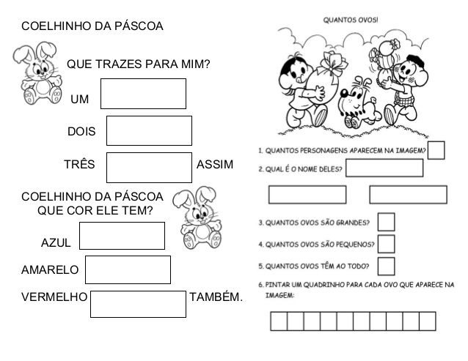

- NO LIVRO DE MATEMÁTICA: APRENDER JUNTOS REALIZAR AS ATIVIDADES DAS PÁGINAS: 8, 9, 10, 12, 13,14 E 15. LEMBRANDO-SE DE CUIDAR BEM DO SEU LIVRO E FAZER SOMENTE AS ATIVIDADES NAS PÁGINAS QUE A PROFESSORA SOLICITOU.

- ESTUDAR O SILABÁRIO.
- ESTUDAR A FICHA DOS NÚMEROS.

- OBSERVE O DESENHO E RESPONDA:

- PINTE OS COELHINHOS DE ACORDO COM A QUANTIDADE INDICADA:

